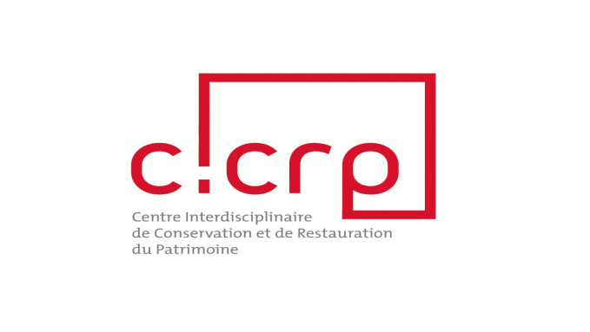
"Musées ... port(s) et mer(s) entre histoire et patrimoine"

Journées d’études autour du patrimoine portuaire : histoire, musée et conservation
Marseille – 5 et 6 juin 2014
Nantes – 2015

L’histoire maritime et portuaire se développe aujourd’hui en France de manière renouvelée sur l’ensemble du territoire. La création voilà quelques années et son développement régulier depuis lors font, par exemple, du GIS d’histoire maritime un des réseaux les plus significatifs de ce renouvellement du point de vue académique et universitaire. Pour autant, si l’on s’en réfère aux strictes statistiques, on peut s’étonner de la prise en compte relativement marginale du patrimoine maritime dans son ensemble au sein des logiques de protection patrimoniales. C’est plus encore le cas pour les installations portuaires qui sont véritablement le parent pauvre des protections au titre des monuments historiques. Il n’en va pas de même des logiques muséographiques qui sur l’ensemble du littoral ont permis des approches multiples qui entre histoire et mémoire, entre production de connaissance et valorisation, ont permis par le biais du patrimoine des collections, connectées aux sites, une familiarisation certaine des publics aux enjeux maritimes. Le cas des musées de cités portuaires est bien entendu central.
Le projet de ces journées d’étude en deux étapes à Marseille puis à Nantes est d’interroger les pratiques contemporaines de conservation et de valorisation des musées dans le cadre de cette problématique renouvelée. Nantes et Marseille sont en effet deux exemples majeurs de proposition muséographique récente qui mettent en avant à la fois la ville et son port dans une perspective de temps long et les problématiques de médiation et de connaissance les plus contemporaines grâce au numérique. Il apparaît cependant que si les deux musées d’histoire semblent en effet « discuter » l’un avec l’autre, ils n’en sont pas moins marqués par leurs spécificités : musée de site à Marseille, logiquement marqué par l’Antiquité et les origines, monument historique, musée d’objets et de documents à Nantes, marqué davantage sans doute par les développements de la Cité depuis l’époque moderne.
L’analyse globale et l’interrogation des pratiques respectives et des réalisations, de leurs intentions comme de leurs limites, permettra d’ouvrir sur les perspectives de développements souhaitables sur place mais aussi en confrontation avec d’autres situations muséales.

Avec la collaboration scientifique

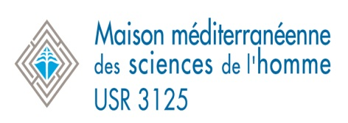
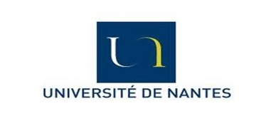

5 juin : Histoire, patrimoine, archéologie
Accueil
9h30 à 9h45 : Roland May (Directeur du CICRP) et Laurent Védrine (Conservateur en chef du Musée d'Histoire de Marseille).
Approche historique, le temps long
9h45 : Gilbert Buti (Professeur des universités en histoire moderne à Aix-Marseille Université) : « Approche historiographique ».
10h05 : Xavier Corré (Assistant principal de conservation au Musée d'Histoire de Marseille, Docteur en archéologie).
10h25 : Jean Domenichino (Historien, chercheur à l'UMR Telemme) : « Les hommes et les activités, approche socio-historique ».
Musées, archives, inventaire…, outils et méthodes
10h45 : Cristina Baron (Conservateur du Musée de la Marine de Toulon) : « Retour sur 30 ans de pratiques dans les musées ».
11h05 : Myriame Morel-Deledalle (Conservateur du patrimoine, MUCEM) : « Le musée d'Histoire de Marseille, 1983-2007 ».
11h25 : Table-ronde animée par Jean-Louis Kerouanton (Vice-président de l'université de Nantes
Maître de conférences en Histoire des techniques).
- Pascal Guillermin (Service régional de l'inventaire PACA), Gilles Giorgetti (Chargé de mission, Service mer et Littoral - Région Provence Alpes Côte d'Azur)
- Bruno Terrin (Association culturelle de la réparation navale, Marseille)
- Gaston Neulet (Maison de la construction navale de la Ciotat)

12h30 : Déjeuner libre

Table ronde
14h : Table-ronde animée par Jean-Louis Kerouanton (Vice-président de l'université de Nantes
Maître de conférences en Histoire des techniques)
- Robert Jourdan (DRAC PACA, Conservateur régional des monuments historiques) et (sous réserve) Sylvie Denante (Chargée d'études documentaires)
- Florence Richez (DRASSM, Responsable du centre de documentation)
- Sylvie Clair (Directrice des Archives de Marseille) et Jacqueline Ursch (Directrice AD13) ou Stéphanie Roussel (Directrice adjointe AD13) (sous réserve)
- Françoise Péron (Géographe, Professeur émérite à l'Université de Bretagne Occidentale)

Pause
Le point de vue des archéologues
16h : Corinne Rousse (maître de conférences en histoire romaine, Aix-Marseille Université).
16h20 : Frédéric Gerber (Ingénieur de recherche à l'INRAP, chercheur associé HeRMA) : « Archéologie préventive et contextes portuaires : des choix douloureux entre conservation et restitutions ».
16h40: Marie-Pierre Jézégou (Ingénieure d'études, DRASSM).
17h10 : Synthèse par Jean-Louis Kerouanton (Vice-président de l'université de Nantes
Maître de conférences en Histoire des techniques).

6 juin : La conservation et la valorisation du patrimoine naval

Introduction
9h : Patrick Féron (Doctorant Paris I) : « Le bateau, un objet patrimonial? ».

La conservation-restauration du patrimoine matériel
9h20 : Contre-amiral François Bellec (Ancien directeur du Musée national de la Marine).
9h40 : David Djaoui (Archéologue territorial, Musée départemental Arles antique) : « La chaîne opératoire de la fouille au musée ».
10h00 : Henri Bernard-Maugiron (Restaurateur, Arc Nucléart, Grenoble) : « La restauration du chaland gallo-romain AR3 et des épaves antiques de Marseille ».

10h20 : Marie-Laure Griffaton (Conservatrice du Musée portuaire de Dunkerque) : « Le bateau à flot ».

Pause

Nouvelles approches
11 h : Florent Laroche (Laboratoire IRCCyN, Nantes) : « La 3D comme source et approche de substitution ? ».
11h20 : Laurent Lescop (Ecole d'architecture de Nantes) et Didier Morel (architecte).
11h40 : Patrice Pomey (Directeur de recherche émérite CNRS, Centre Camille Jullian) : « Le projet Protis, archéologie expérimentale, la répliqua navigante comme moyen d’étude et de valorisation du patrimoine ».
12h00 : Roch Payet (Directeur des études, département des restaurateurs, Institut National du Patrimoine).
12h20 à 13h00 : Temps d’échanges avec la salle par Katia Baslé (Chef de travaux d’art, Cicrp).

13h : Déjeuner libre

Quelle valorisation de l'histoire portuaire dans les musées ?
14h30 : Pierangelo Campodonico (Directeur, Musée de la Mer et des Migrations, Gênes).
14h50 : Kélig-Yann Cotto (Conservateur du Musée de Douarnenez).
15h10 : Claude Sintès (Directeur du Musée départemental de l'Arles antique).
15h30 : Ambroise Lassalle (Conservateur du patrimoine, Musée Régional de la Narbonne Antique).

Pause
Table ronde
16h10 à 17h30 : Table-ronde animée par Jean-Louis Riccioli (Conseiller musées DRAC PACA), sous réserve
Avec :
- Laurent Védrine (Conservateur en chef du Musée d'Histoire de Marseille)
- Bertrand Guillet (Directeur du Musée d'histoire de Nantes, Château des ducs de Bretagne)
- Krystel Gualdé (Chargée du développement scientifique, Musée d'histoire de Nantes, Château des ducs de Bretagne)

Renseignements pratiques
Les journées d'études auront lieu à l'auditorium du Musée d'Histoire de Marseille
Entrée libre sous réserve des 200 places de l'auditorium
Inscriptions auprès de morgane.palvini@cicrp.fr à partir du 7 avril 2014

Accès

Musée d'Histoire de Marseille
2, rue Henri-Barbusse
13 001 Marseille
Tél : 04 91 55 36 00

Métro – Arrêt Vieux-Port ou Colbert (Ligne 1)
Tramway – Arrêt Belsunce-Alcazar
Stations Le Vélo – Colbert – Sainte-Barbe. République – Coutellerie
Parking Centre Bourse ou Les Phocéens

